Contaminación Atmosférica
Emisión a la atmósfera de sustancias contaminantes. Se distinguen tres tipos de consecuencias de la contaminación atmosférica natural o social: posible alteración de equilibrios naturales globales, provocada por gases como los NOx y clorofluorocarburos o CFC (riesgo de radiaciones UV perjudiciales) y por una emisión de CO2 (y otros gases) a un ritmo superior al de absorción de este gas por vegetales y mares (se supone que altera el clima); efectos dañinos sobre organismos vivos y materiales en escala local y regional, debido a que varios contaminantes primarios (SOx, NOx, compuestos orgánicos volátiles) reaccionan entre sí y con los gases del aire para dar sustancias secundarias tóxicas y corrosivas (lluvia ácida, smog fotoquímico); y difusión terrestre y marina de tóxicos de acción acumulativa (DDT, plomo) y sustancias radiactivas, por el viento y la lluvia (en la mayor parte del Mediterráneo, al menos, ésta es la principal vía de entrada de contaminantes). La supresión de los CFC y la reducción progresiva de CO2, NOx, SOx y plomo, mediante la sustitución de combustibles y mejoras en la depuración de gases y en los procesos de combustión, son los objetivos de descontaminación comúnmente aceptados.
Los efectos de la contaminación atmosférica que se destacan a continuación, debemos decir que, son unos de los efectos que se dan a nivel mundial.
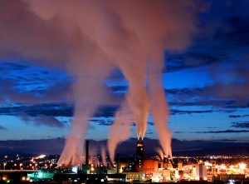

El Ozono y el Efecto Invernadero
Como ya hemos podido comprobar, la atmósfera desempeña un papel fundamental en el calentamiento global de la superficie terrestre. Cuando la radiación solar llega a la Tierra, las capas altas de la atmósfera reflejan una parte al exterior a través del ozono, el vapor de agua y las nubes; el resto es absorbido por la superficie terrestre. La superficie caliente de la Tierra emite radiaciones infrarrojas hacia el espacio. Al atravesar la atmósfera, el dióxido de carbono, los freones y el metano, absorben parte de esta radiación térmica y la devuelven hacia la Tierra calentándola. Este fenómeno recibe el nombre de efecto invernadero.
El aumento incesante del dióxido de carbono por el uso de combustibles fósiles, la concentración de gases como el metano o los freones y la tala masiva de árboles incrementa peligrosamente la temperatura global del planeta. Un continuo aumento de la temperatura puede provocar que una fusión parcial de los casquetes polares haga subir el nivel de las aguas.
El ozono es una molécula gaseosa compuesta por tres átomos de oxígeno que se concentra en la estratosfera formando la capa de ozono. Cuando las radiaciones ultravioletas llegan a la atmósfera provocan la disociación molecular del oxígeno originando el ozono, que absorbe los rayos ultravioletas de mayor frecuencia y se transforma de nuevo en oxígeno. Este proceso impide que los rayos ultravioletas de elevada frecuencia alcancen la superficie terrestre. Sin esta capa protectora, las radiaciones ultravioletas podrían producir quemaduras en a piel y dañar gravemente las cosechas terrestres y el plancton marino, así como disminuir la función fotosintética de las plantas. El equilibrio del ozono es muy frágil y puede alterarse por la presencia de contaminantes atmosféricos como los aerosoles o CFCs, óxidos de nitrógeno y los gases orgánicos emitidos por las industrias y los automóviles. De hecho, la capa de ozono situada sobre la Antártida experimenta un adelgazamiento periódico conocido como “el agujero de la capa de ozono”.
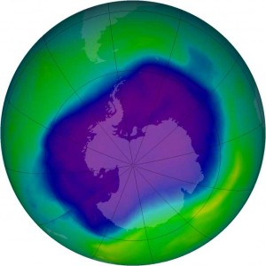

Lluvia Ácida
Fenómeno de contaminación atmosférica que se produce como consecuencia de la presencia de compuestos de azufre en suspensión en el aire. El anhídrido sulfuroso (dióxido de azufre), procedente principalmente de los residuos emanados de los combustibles, y los óxidos de nitrógeno reaccionan con el agua presente en las capas altas de la atmósfera en forma de pequeñas partículas en suspensión, formando ácido sulfúrico y ácido nítrico, respectivamente. Estas partículas, que reciben el nombre de «depósito seco», pueden ser transportadas a grandes distancias desde su punto de origen, precipitándose en forma de lluvia ácida sobre la vegetación y filtrándose en el suelo, con la consecuencia de una progresiva deforestación.
El fenómeno de la lluvia ácida no es nuevo. El término fue acuñado en 1872 por Robert Angus Smith, un químico británico que estudió los efectos de la contaminación atmosférica sobre la ciudad de Manchester durante la revolución industrial. En Aire y lluvia expuso la evidencia de la degradación ambiental sufrida por la vegetación, la piedra y el hierro, a causa de la presencia de altas cantidades de ácido en suspensión en el aire. A pesar del valor de sus hallazgos, el fenómeno de la lluvia ácida fue olvidado hasta los años sesenta, cuando, debido al aumento creciente de los procesos industriales, se evidenciaron sus nefastas consecuencias para la vegetación y el suelo.
Los efectos nocivos de la lluvia ácida acaban por determinar la supervivencia de las masas forestales en Europa y América del Norte, donde grandes regiones arbóreas han sufrido una degradación irreversible. En los países industrializados, la mayor parte del ácido sulfúrico procede de la combustión del carbón, del petróleo y del gas de las centrales eléctricas y de las calderas domésticas. La acidez del agua de lluvia, que se mide en la escala del pH, es normalmente de 5,6; pero en las regiones afectadas por la lluvia ácida el nivel de pH puede superar hasta diez veces la acidez del agua. En consecuencia, la vegetación sufre un fenómeno de degeneración que le lleva a la muerte. Pero el efecto de la lluvia ácida va más allá y acaba por contaminar al propio suelo, que por efecto de la filtración del ácido en las capas freáticas y los cursos de agua, ríos y lagos, conlleva en su entorno la muerte de toda forma de vida.
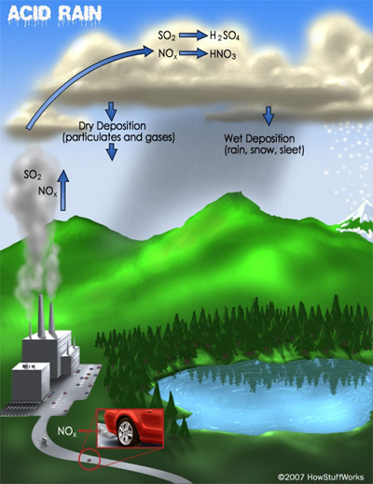

Por Qué La Electricidad Influye En El Calentamiento Global?
El consumo de energía eléctrica no contamina, pero sí la forma de obtenerla.
Actualmente la mayor parte de la energía eléctrica es generada por centrales térmicas y nucleares que son muy contaminantes. Las primeras influyen en el calentamiento global por el efecto invernadero que causan y la lluvia ácida; las centrales nucleares producen residuos radioactivos contaminantes.
Para deshacerse de estos desechos las naciones han decidido enterrarlos en lugares desérticos y esperar a que permanezcan ahí al menos 10,000 años, lapso en el que pierden su efecto radioactivo.

